**Экскурсия в «Городок детства».**

6 сентября 2018 года в Городском парке прошло торжественное открытие детской игровой площадки, которую построили в рамках программы «Комфортная городская среда города Галича».

И дети нашей группы были тоже приглашены, на столь долгожданное событие.

Для гостей праздника свои творческие номера приготовили наши воспитанники, которых курировала учитель-логопед Чистякова Анна Владимировна; Варвара Гайдукевич, Лилия Плотникова, Артём Гончаров, Виктория Звонкова.

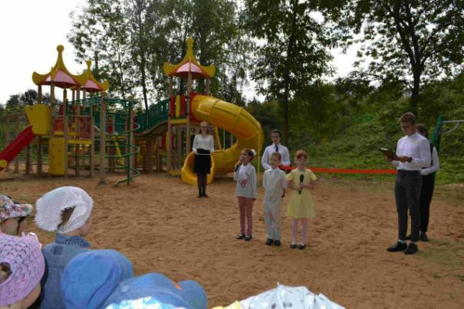Все ребята смогли не только полюбоваться великолепным «Городком» , но и каждый прокатился с горок различных форм, побродили по лабиринтам, лазанкам, качались на качелях. Каждый проявил свою удаль. В этот день осуществилась общая детская мечта – побывать в сказочном городе!



